**路边停车收费**

**系**

**统**

**方**

**案**

方案的目的：

1. 让客户对公司有信心，对公司的软实力介绍，比如专利、奖项，合作伙伴

2. 让客户对产品有信心，介绍典型的案例及项目，展示公司的项目实力

3. 让客户觉得公司的硬件实用、软件完善

4. 让客户觉得我们规划的方案刚好符合他们的需要，为他们着想了

5. 给客户一个好的展望与期待

**广东艾科智泊科技股份有限公司**

**目录**

1 系统简介 3

1.1 系统架构 3

1.2 体验流程 3

2 系统功能 3

2.1 系统图 3

2.2 MPGS 3

2.3 整合应用 3

3 系统方案 3

3.1 设备关联图 3

3.2 设备介绍 3

3.2.1 地磁探测器 3

3.2.2 地磁管理器 4

3.2.3 引导信息屏 4

3.2.4 手持咪表（pos机） 4

4 公司简介 4

4.1 艾科介绍 4

4.2 艾科的实力 4

4.3 典型案例 4

# 系统简介

* 1. 系统架构
     1. 无线方案

在每一个地面车位安装一个地磁探测器，采用3G/4G，传输到后台的数据中心，同时实时监测该车位是否已被占用，并计算对应的停车时长。用户通过收费员手持机或自助进行车位登记和自助缴费，或收费人员通过手持咪表进行人工收费。室外信息屏给出实时剩余车位数。

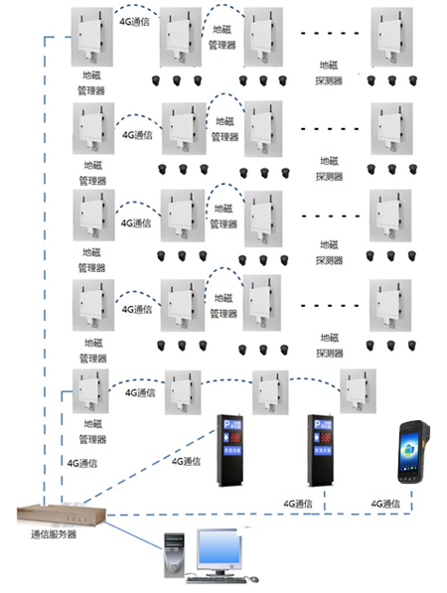

|  |
| --- |
| 无线方案 |

* + 1. 带蓝牙方案

在每一个地面车位安装一个蓝牙地磁探测器，采用3G/4G，传输到后台的数据中心，同时监测该车位是否已被占用，并计算对应的停车时长。用户通过收费员手持机或自助进行车位登记和自助缴费，或收费人员通过手持咪表进行人工收费。室外信息屏给出实时剩余车位数。

选用iBeacon技术进行蓝牙主动定位，在车场部署iBeacon节点后，手机微信端可接收检测到iBeacon的ID号及信号强度，再根据预先部署的iBeacon节点的坐标信息，进行定位以及在微信端实现停车场反向寻车功能。用户可通过微信公众号输入车牌后，反向寻车、导航引导找车的功能。

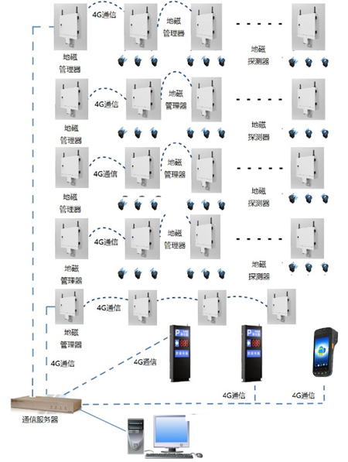

带蓝牙方案

* 1. 体验流程

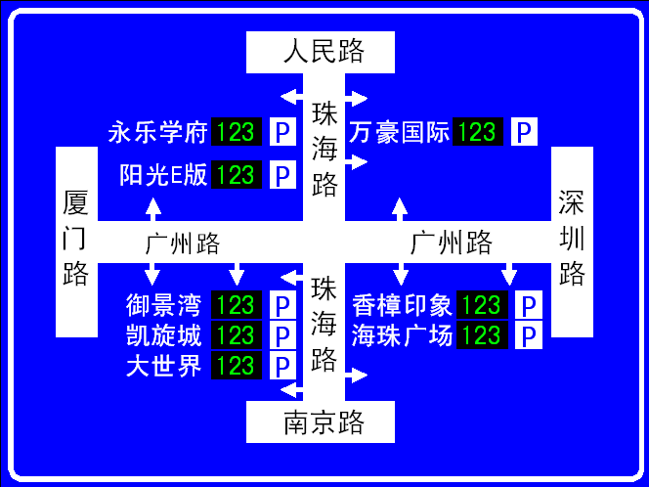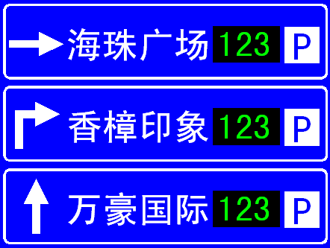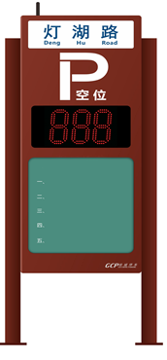

车主通过诱导信息屏的空余车位数据信息指引，前往停车场区域。

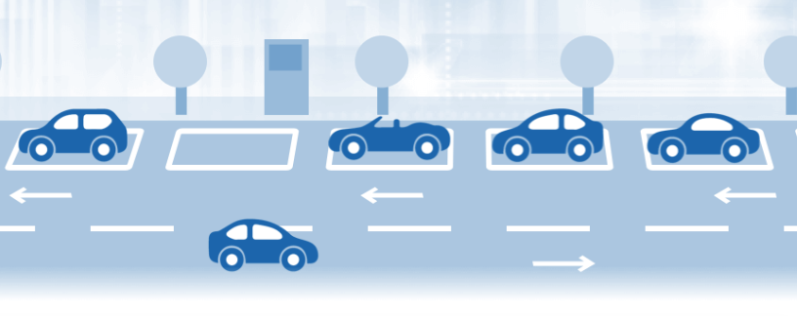

车主进入停车后，寻找车位停放车辆。

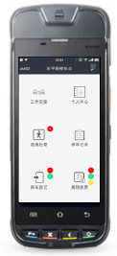

车主停放好车辆后，进行自主登记或收费员用pos机进行登记车辆和车位信息。如是选取蓝牙地磁可进行主动定位，无需填写车位信息。

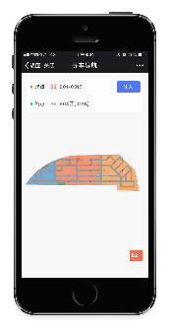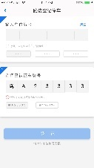



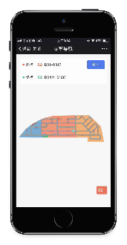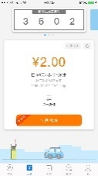

车主回停车场后取车，进行自主缴费或收费员用pos机进行收费，完成后车主开驶车辆离场。

# 系统功能

* 1. 系统图

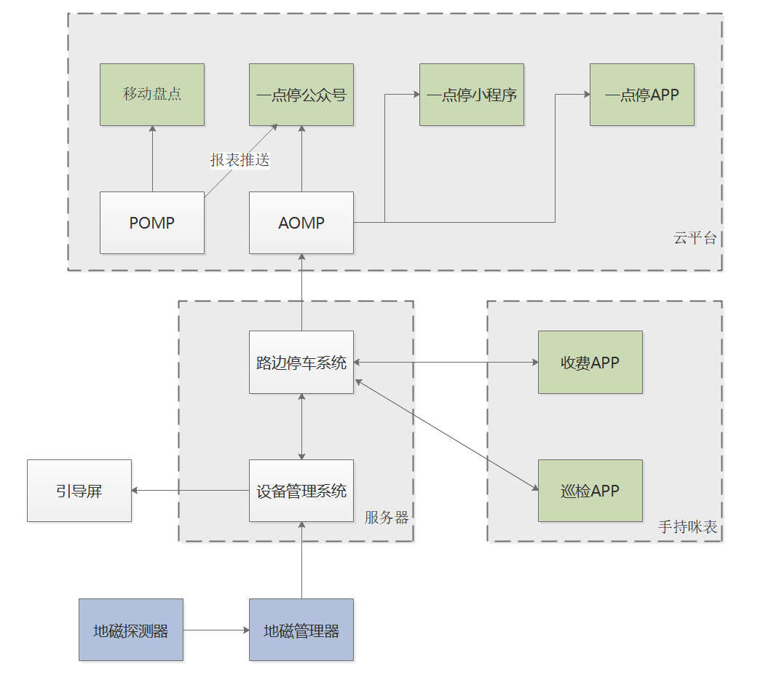

* 1. 系统功能亮点

RPMS是指艾科的路边停车收费系统，它利用地磁探测器对车位占用状态进行采集，利用手持咪表进行收费管理。系统的设备运行状态、车位占用状态、收费记录明细等信息均上传至艾科停车管理平台，数据实时下发至室外信息引导屏，告知车主各区域的剩余车位数量，进行区域车位引导。该系统包含了实时监控、运营管理、系统管理、用户投诉管理和报表管理五大功能模块。

实时监控是路边停车收费系统中主要负责对政府管辖范围内的路内外车场进行实时监控并对车位、人员等数据变化做实时统计。可及时反映各车场的具体状态，车辆、人员的流通及饱和程度。

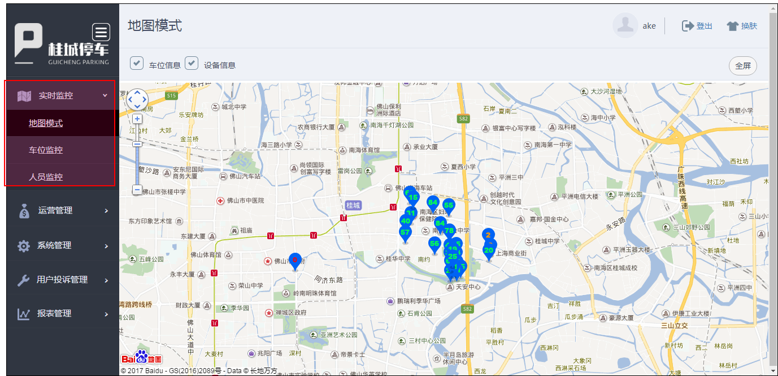

运营管理模块记录了每个车位的历史停车信息，以及车辆相关信息，还附带了计费业务相关的账单查询入口。剩余车位一目了然，通过线上线下全面的信息展示；监管收费，大大降低了“滴跑漏冒”路边收费常见问题的发生概率；而且收费方式多样，提高用户体验。

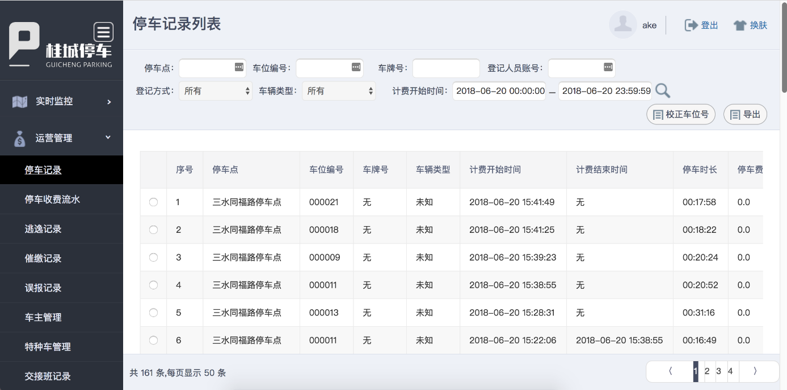

系统管理模块主要负责对与系统绑定的底层物理设备或终端设备进行配置，以及停车点收费规则相关进行配置的模块。可设置多种收费方式，支持预收费和后付费模式，支持车主全自助停车登记和缴费。具备自动告警机制，可对车位停放车辆实时监控，可实现多种异常告警方式。

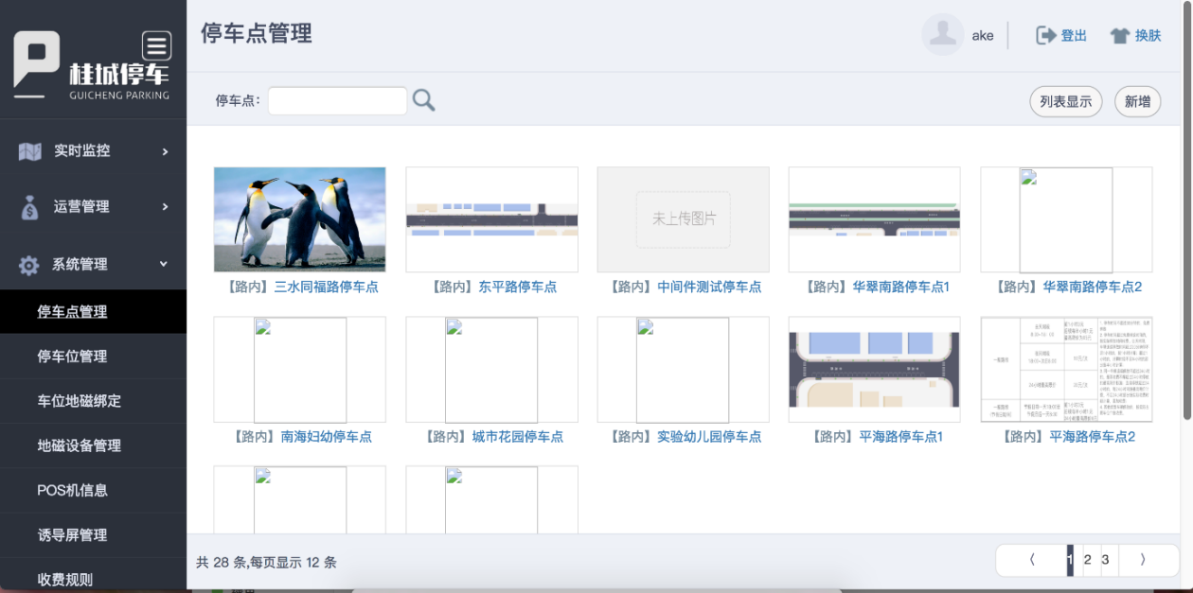

用户投诉管理模块可手动创建新的投诉问题，对投诉问题对象提供基本的流程控制管理功能，而且可记录停车记录、停车收费流水、逃逸记录信息，提供相应的操作。可支持与出入口收费系统互通，欠费等记录跨系统追缴。

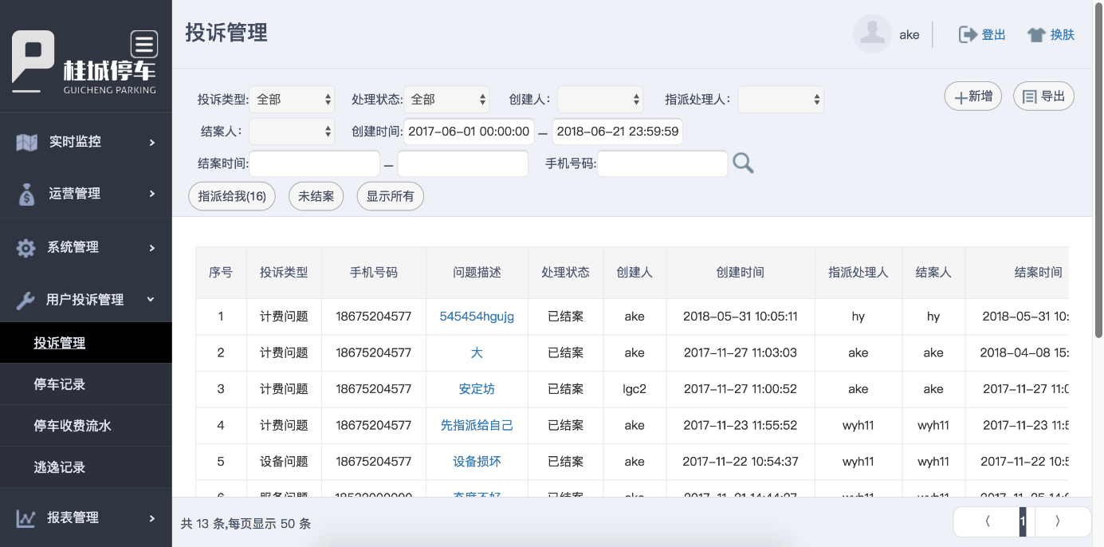

报表管理模块主要是对各停车点分项情况、收费总额及支付来源分项收费金额、车辆进出数量和总车流量等各项数据进行统计，生成相应的报表。极大地方便了管理方运营管理，而且还支持与第三方系统业务互通，数据联动，打造属于车场资金的智慧停车服务。

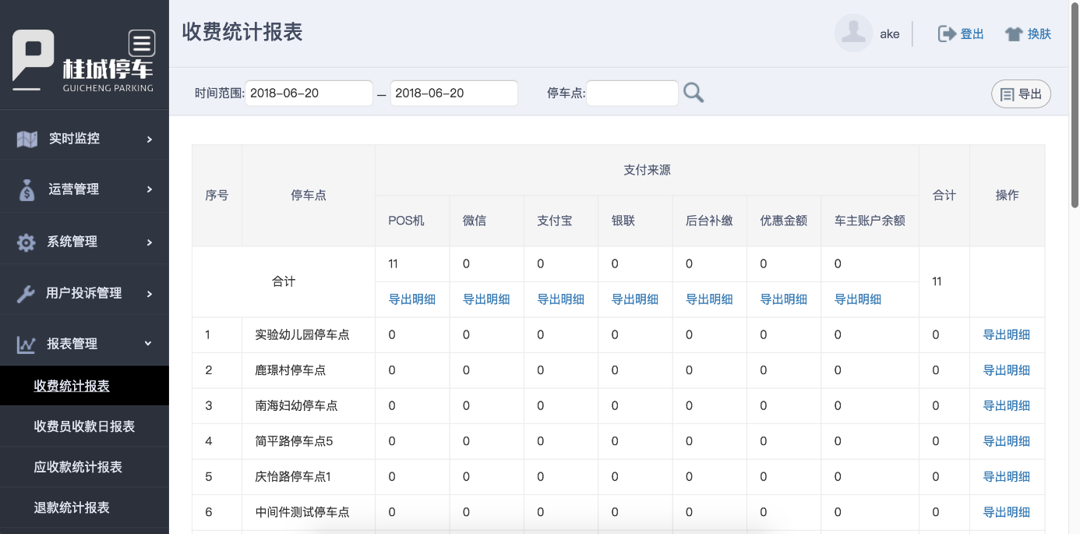

* 1. 整合应用

在每一个地面车位安装一个地磁探测器，采用3G/4G，传输到后台的数据中心，同时实时监测该车位是否已被占用，并计算对应的停车时长。后台数据中心通过无线传输方式将车辆相关信息传递到车主的一点停公众号上或手持pos上的收费app上，车主即可通过自助进行车位登记和自助缴费，或收费员手持pos机进行车位登记和人工收费，。室外信息屏通过DMS给出数据，实时更新剩余车位数。

# 系统方案

* 1. 设备关联图

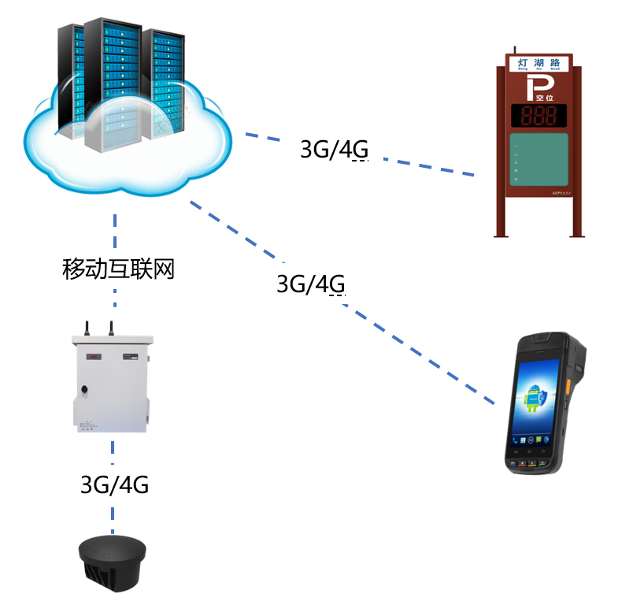

* 1. 设备介绍
     1. 地磁探测器

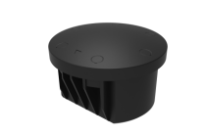

地磁探测器用于检测路面与车位占用状态，在每一个车位上钻一个孔，将地磁探测器安装在里面，就可以对车位信息进行采集。

当车辆驶入车位时，会扰动地球磁场，探测器可以将地球磁场的细微变动转化为数据信息，并通过地磁管理器将数据上传到系统，进行实时的数据采集与转送。

技术参数

|  |  |
| --- | --- |
| 无线频段 | RF470MHz~RF510MHz |
| 无线通讯距离 | 120m |
| 防护等级 | IP68 |
| 探测距离 | 10~50cm |
| 工作温度 | -40℃~80℃ |
| 电池寿命 | 3~5年 |
| 重量 | 0.33Kg |
| 外观尺寸 | Ø98X60mm |

硬件特点

1. 远程无线升级，无需取出探测器即可完成升级；
2. 分体式设计，可拆卸、可更换；
   * 1. 地磁管理器

地磁管理器主要实现地磁探测器与后台数据中心的通信转发，是这两者通信的“桥梁”。管理器下行通过无线与地磁探测器通信，上行通过无线/有线多种通信方式与后台数据通信。同时，地磁管理器之间支持组网，实现地磁管理器之间数据的相互转发传输，可减少地磁管理器与后台数据中心的无线/有线连接。

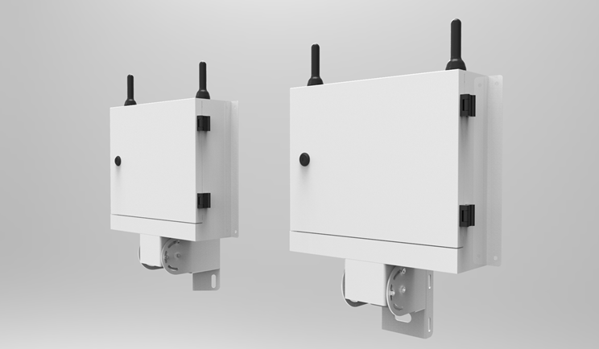

技术参数

|  |  |
| --- | --- |
| 下行无线频段 | RF470MHz~RF510MHz |
| 与地磁探测器无线通讯距离 | 120m |
| 可管理的探测器数量 | 60 |
| 管理器组网频段 | 2.4GHz |
| 管理器间无线通讯距离 | 200m |
| 管理器无线组网数量 | 自组网5级，10个 |
| 管理器上行通信 | GPRS/WCDMA/TD-SCDMA/LTE TDD/LTE FDD |
| RS485有线通讯距离 | 800m |
| 管理器485组网数量 | 10个 |
| 工作温度 | -40℃~80℃ |
| 工作电源 | AC 220V 50Hz/太阳能 |
| 功耗 | ≤2W |
| 重量 | 管理器（含安装支架）约5Kg，太阳能板约2.1Kg |
| 外观尺寸 | 364.8*94.5*285mm |
| 防护等级 | IP53 |

硬件特点

1. 支持无线远程升级；
2. 支持220V供电、太阳能供电和路灯供电；
   * 1. 引导信息屏

室外引导指示牌是系统发布引导信息的媒介，主要置于市区主要交通干线s行、停车场（库）周边区域的街道或停车场（库）入口附近，显示停车场（库）的名称、位置、实际车位状态等信息。

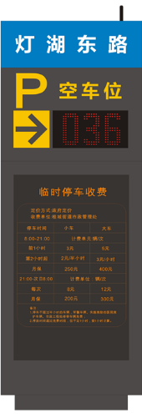

技术参数

|  |  |
| --- | --- |
| 外形尺寸 | 750×2080×145(mm) |
| 模组尺寸 | 315mm×155mm |
| 防护等级 | IP54以上 |

硬件特点

1. 防水LED模组显示，显示内容可平台定制，每个模组可显示一个或多个停车场的数据；
2. 自带散热控制；
3. LED模组显示的亮度可以根据环境光自动调节；
4. LED模组支持单红色、单绿色显示，剩余车位数和相应信息可根据系统配置自动切换显示颜色；
5. 支持485通信、4G或以太网通信；
   * 1. 手持咪表（pos机）

手持咪表具有拍照和车牌识别功能，结合艾科智泊收费管理软件和巡检软件，可以集数据采集、数据处理、无线传输等功能为一体的移动智能无线通讯PDA，采用Android4.0操作系统，具有高可靠性及高扩展性。另外，此手持咪表设置简单，易于操作并且具有耐摔耐用的特点，能适应各种应用场景。

产品图片

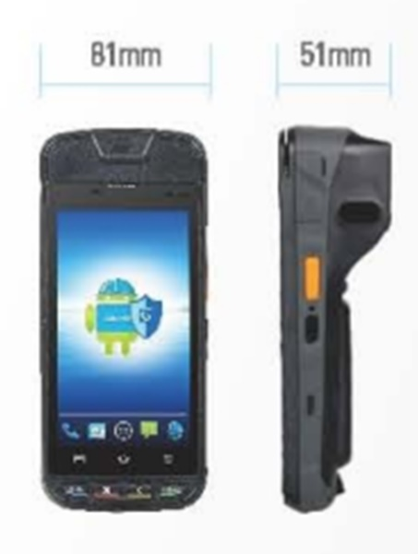

技术参数

|  |  |  |
| --- | --- | --- |
| 操作系统 | Safedroid OS（基于Android 5.1） |  |
| 处理器 | 四核1.2 GHz |  |
| 显示屏 | 5.0 英寸彩色显示屏，分辨率480×854/1280*720 |  |
| 触摸屏 | 超灵敏电容屏，支持多点触控、手套触摸。 |  |
| 内存 | "RAM：1GB |  |
| 外形尺寸 | ROM：8GB" |  |
| 重量 | 184mm×81mm×32mm（最厚处51mm） |  |
| 按键 | 490g（含电池) |  |
| 扫码支付 | 功能键，取消键，确认键，清除键，音量+、-键，电源键 |  |
| 输入法 | "支持支付宝、微信扫码支付 |  |
| 条码扫描 | 可读取国际通用的一维码以及二维码" |  |
| 主电池 | 英文，拼音，手写输入，支持自主安装输入法 |  |
| 充电时间 | "1D/2D条码阅读器可选 |  |
| RTC电池 | 可读取所有国际通用一维条码和二维条码 |  |
| 无线局域网 | Wi-Fi | 双频WIFI，支持802.11a/b/g/n； |
| 蓝牙 | 支持Wi-Fi和蓝牙共存Bluetooth 4.0 HS low energy |
| 无线广域网 | 移动4G(TD-LTE)  联通4G(FDD-LTE)  电信4G(FDD-LTE) | TDD-LTE (B38、B39、B40、B41)  FDD-LTE (B1、B3) |
| 联通3G(WCDMA)  电信3G（CDMA2000 | UMTS/HSDPA/HSPA/HSPA+(850,900，2100 MHz) |
| 移动2G(GSM)  联通2G(GSM)  电信2G(CDMA) | GSM/EDGE/GPRS(850,900,1800,1900MHz) |
| 磁卡阅读器 | 支持1/2/3磁道，支持双向刷卡，符合IS07811/7812/7813等通用标准。 |  |
| IC卡读写器 | 符合ISO7816标准，通过中国银联PBOC 3.0 LEVEL 1&2、EMV 4.3 LEVEL 1&2认证。 |  |
| 非接触读卡器 | "支持 ISO/IEC 14443 A&B、Mifare卡； |  |
| 打印 | 通过中国银联qPBOC 3.0、非接触EMV认证。" |  |
| 安全认证 | 支持高速静音热敏打印，纸宽58mm，最大纸卷直径30mm。 |  |
| 入网认证 | 通过银联卡受理终端产品安全认证 |  |
| 国密 | 通过银联卡受理终端产品入网认证（含电子签名） |  |
| PCI | 通过商用密码产品型号认证，支持国密SM2、SM3、SM4算法 |  |
| 身份证识别* | 支持二代身份证读取模块 |  |
| 摄像功能 | 500万像素，支持闪光灯、自动对焦、录像 |  |
| 定位 | 高精度GPS，支持A-GPS |  |
| 卡槽类型 | Micro SD/TF、SIM |  |
| SAM卡读卡器 | 1/2个（视具体配置而定） |  |
| 物理接口 | Mini USB、DC Jack、3.5 mm音频接口，Pogopin |  |
| 音频 | 扬声器 |  |
| 其他附件 | 电源适配器、数据线、电池 |  |
| 可选配件 | 座充，背包、签名笔、热敏打印纸 |  |
| 工作温度 | -10 ～ 50℃ |  |
| 储存温度 | -20 ～ 70℃ |  |
| 湿度 | 5%RH～95%RH (无凝结) |  |
| 坠地抗震高度 | 能承受1.2米高度多次跌落到光滑水泥地面的冲击 |  |

硬件特点

1. 卓越防护能力，适应各种恶劣环境：IP67防护和水平1.5M跌落测试；
2. 多传感器设备，提供多样专业服务；
3. 大屏触摸，全视角:高分辨率，清晰显示；IPS高亮度显示屏，178°可视角；
4. 全方位的无线通信支持：三种方式，WCDMA/CDMA/GSM/世界模式、WIFI/WAPI、Bluetooth+4.0 EDR；

# 公司简介

* 1. 艾科介绍

广东艾科智泊科技股份有限公司，于2016年从广东艾科技术股份有限公司分立出来，是静态交通领域领先的信息化技术、产品和服务的供应商。前身佛山市艾科电子工程有限公司成立于1997年，在2012年股份制改革后更名为广东艾科技术股份有限公司。艾科从成立伊始，即专注于各类传感数据的采集、传输、处理与应用，将物联网与云计算等技术运用于建筑节能和智能交通产业，为国内外客户提供智慧停车等整体解决方案。

作为行业引领者，艾科始终专注行业发展和标准建设。2003年成功研发国内第一套车位引导系统。艾科积极以推动行业健康快速发展为己任，2012年主编智能停车领域行业标准《汽车库和停车场车位引导装置》；并参编楼宇自控领域《建筑设备监控系统工程技术规范》等多项行业标准。

2014年，艾科获得中信环保股份集团有限公司战略投资。截止2015年底，艾科的产品与解决方案已服务全球1500多个标志性建筑，包括大连万达集团、菲律宾SM集团等旗下知名商业综合体；中国建筑科学研究院CABR近零能耗示范楼、中国工程院院士、广州亚运会馆海心沙体育中心等大型公共建筑；深圳丽思卡尔顿、重庆万豪等顶级酒店；以及广州国际金融中心、广东全球通大厦等综合写字楼。2010年，艾科成为中国最大商业地产大连万达集团的指定服务商，艾科的产品和解决方案已应用于全国超过80%的万达广场。迄今，艾科的产品已广泛应用于欧洲、南美、中东、东南亚、南亚等全球多个国家和地区。

作为智慧停车行业的领导企业之一，艾科将始终致力于为客户和合作伙伴创造长期价值和潜在增长，为绿色建筑和智慧城市贡献力量。

艾科坚信自身的价值来自于给予他人的价值，即给予客户、供货商、员工和社会的价值。秉承“创新、求实、奉献、发展”的经营理念，艾科人将继往开来，引领行业，为成为一流的静态交通引导系统解决方案供应商而努力奋斗！

* 1. 艾科的实力

1. 广东企业，深耕智能停车行业**14年**，有80多人的研发团队和20多人的售后服务团队，08年国内最早研发地磁探测器；
2. 互联网停车平台——“一点停”的提供方，全国有**1000多个**停车场接入；
3. 中信投资企业；
4. 中国智能停车行业标准主编单位;
5. 5佛山市交通局、城市停车管理、数据平台建设方;
6. 广东区域多个稳定运营的路边停车智能收费项目;
7. 已服务全球1800多个标志性建筑;
8. 碧桂园、万科、万达等战略合作伙伴;

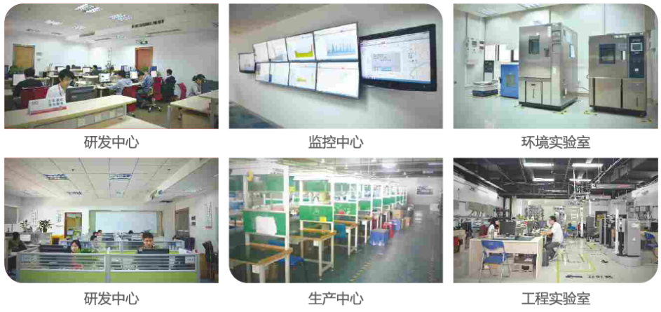

* 1. 典型案例

（国内）截止2017年底

|  |  |  |
| --- | --- | --- |
| 序号 | 项目名称 | 车位数 |
| 1 | 佛山顺德龙江 | 3000 |
| 2 | 佛山南海桂城 | 900 |
| 3 | 河北正定 | 3000 |
| 4 | 浙江东阳 | 200 |
| 5 | 四川马尔康 | 100 |
| 6 | 江苏苏州 | 2000 |
| 7 | 深圳 | 400 |

（国外）截止2017年底

|  |  |  |
| --- | --- | --- |
| 序号 | 项目名称 | 车位数 |
| 1 | 俄罗斯 | 900 |
| 2 | 罗马尼亚 | 90 |
| 3 | 土耳其 | 2 |
| 4 | 匈牙利 | 100 |
| 5 | 意大利 | 4 |
| 6 | 加拿大 | 4 |
| 7 | 波兰 | 4 |
| 8 | 希腊 | 111 |
| 9 | 韩国 | 5 |